ПОМНИТЕ!  Ребенок учится законам дорог, беря пример с членов семьи и других взрослых.  Берегите ребенка! Оградите его от несчастных случаев на дорогах. | Ребёнок учится тому,  Что видит у себя в дому:  Родители пример ему.  С. Брант  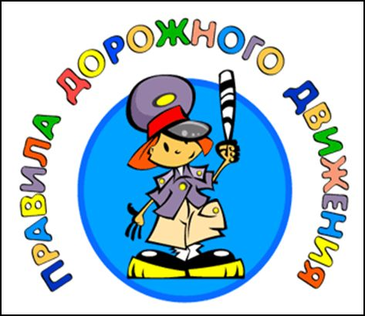  Подготовила: воспитатель  Уголькова Д.В.
1. Необходимо учить детей не только соблюдать Правила движения, но и учить их наблюдать и ориентироваться.  2. Находясь с ребенком на проезжей части, не спешите, переходите дорогу размеренным шагом. Иначе вы научите спешить там, где надо  наблюдать и обеспечить безопасность.  3. Не посылайте ребенка переходить или перебегать дорогу впереди вас – этим вы обучаете его идти через дорогу, не глядя по сторонам.  4. Учите ребенка смотреть. У ребенка должен быть выработан твердый навык: прежде чем сделать первый шаг с тротуара, он поворачивает  голову и осматривает дорогу во всех направлениях.  5. Учите ребенка замечать машину, всматриваться вдаль.  6. Учите ребенка оценивать скорость и направление будущего движения машины. Научите ребенка определять, какая едет прямо, а какая  готовится к повороту.  7. Твердо усвойте сами и научите ребенка, что входить в любой вид транспорта и выходить из него можно только тогда, когда он стоит. | В среднем дошкольном возрасте ребёнок должен усвоить:  - Кто является участником дорожного движения (пешеход, водитель, пассажир);  - Элементы дороги (дорога, проезжая часть, обочина, тротуар, перекрёсток, линия тротуаров и обочин, ограждение дороги, разделительная полоса, пешеходный переход);  - Транспортные средства (автомобиль, мотоцикл, велосипед, мопед, трактор, автобус);  - Средства регулирования дорожного движения;  - Основные сигналы транспортного светофора (красный, красный одновременно с жёлтым, зелёный, зелёный мигающий, жёлтый мигающий);  - Правила движения пешеходов в установленных местах;  - Правила посадки, движение при высадке в общественном транспорте;  - Без взрослых переходить проезжую часть и ходить по дороге нельзя;  - Обходить любой транспорт надо со стороны приближающихся других транспортных средств в местах с хорошей видимостью, чтобы пешеход видел транспорт, и водитель транспорта видел пешехода;  